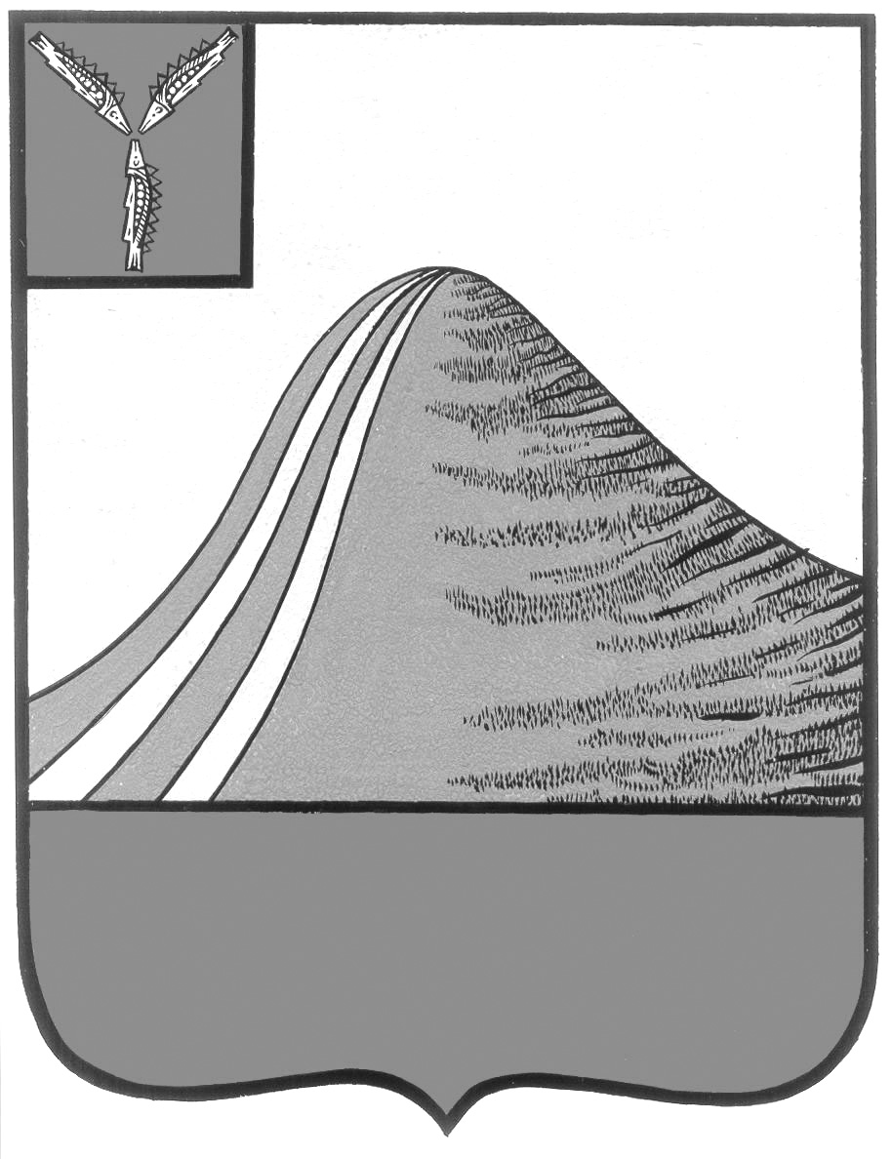

АДМИНИСТРАЦИЯ ЛЫСОГОРСКОГО МУНИЦИПАЛЬНОГО РАЙОНА
САРАТОВСКОЙ ОБЛАСТИ

П О С Т А Н О В Л Е Н И Е

от 17 сентября 2019 года № 384

р.п. Лысые Горы

Об утверждении муниципальной программы
«Комплексное развитие систем коммунальной инфраструктуры
Лысогорского муниципального района на 2019-2028 годы»

В соответствии с Федеральным законом от 6 октября 2003 года
№ 131-ФЗ «Об общих принципах организации местного самоуправления в Российской Федерации», постановлением Правительства Российской Федерации от 14 июня 2013 года № 502 «Об утверждении требований к программам комплексного развития систем коммунальной инфраструктуры поселений, городских округов», приказом Министерства регионального развития Российской Федерации от 6 мая 2011 года № 204 «О разработке программ комплексного развития систем коммунальной инфраструктуры муниципальных образований», руководствуясь Уставом Лысогорского муниципального района, администрация Лысогорского муниципального района ПОСТАНОВЛЯЕТ:
1. Утвердить муниципальную программу «Комплексное развитие систем коммунальной инфраструктуры Лысогорского муниципального района на 2019-2028 годы» согласно приложению.
2. Настоящее постановление подлежит опубликованию на официальном сайте администрации Лысогорского муниципального района в сети «Интернет».
3. Контроль за исполнением настоящего постановления возложить на первого заместителя главы администрации Лысогорского муниципального района Куторова Э.А.

Глава Лысогорского
муниципального района С.А. Девличаров

